**ИЛЬя бОРИСОВИЧ МУЧНИК**

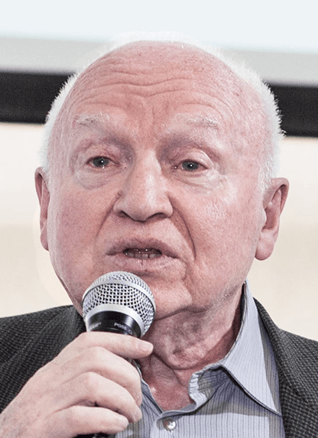

12 апреля 2025 г. в США скончался выдающийся советский, российский и американский ученый Илья Борисович Мучник.

Илья Борисович родился в г. Бердичеве Житомирской области 12 июля 1936 г.

В 1960 г. он закончил Горьковский государственный университет по специальности радиофизика и радиоэлектроника и вскоре переехал в Москву, где стал работать в Институте хирургии АМН СССР. И.Б. Мучник был исследователем очень разносторонним. Медицина и здоровье интересовали его всегда, но еще больше, как ученого (пока еще будущего), его волновало, что он может полезного сделать в этой области сам. А в эту область с конца 50-х годов стали все шире вторгаться несвойственные для нее ранее методы – сейчас бы мы сказали, информационные технологии, да еще с привкусом еще не сформулированного искусственного интеллекта. Илье Борисовичу показались чрезвычайно интересными и перспективными только что возникшие тогда задачи анализа изображений, которых в медицине было пруд пруди.

Понимая, что эти задачи относятся к только что поставленной проблеме распознавания образов, он 26 августа 1963 г. переходит на работу в Институт автоматики и телемеханики в лабораторию М.А. Айзермана, в группу совершенного энтузиаста в этой области и уже известного специалиста по теории и приложениям автоматического управления Эммануила Марковича Бравермана. И хотя кандидатскую диссертацию на тему «Моделирование процессов формирования языка описания изображений» Илья Борисович защищает только в 1971 г., всем уже давно понятно, что Мучник – ученый выдающийся. В списке его публикаций, причем в самых ведущих изданиях, – несколько сотен работ. Он –автор нескольких монографий.

В 1991 г. И.Б. Мучник переехал в США, где через какое-то время стал профессором Ратгерского университета в Нью-Джерси. В 2007 г. в качестве научного руководителя Школы анализа данных Яндекса и директора отделения анализа данных он приезжает в Москву, чтобы организовать работу школы при Московском физико-техническом институте. Преподавателями этой Школы становятся выдающиеся отечественные и зарубежные ученые. В 2017 г. открылся филиал этой Школы в Нижнем Новгороде.

Илья Борисович Мучник останется в нашей памяти.